

**PROGRAMACIÓN ESTRUCTURADA**

MÓDULO I

# REALIZACIÓN DE UN PROGRAMA CON ESTRUCTURAS SECUENCIALES, CONDICIONALES,

CÍCLICAS Y FUNCIONES SENCILLAS

## EVALUACIÓN PARCIAL Nº1 PROPUESTA DE INTEGRACIÓN DEL MÓDULO I

**Estudiante:**

Julián Ryan

**Comisión:**

1°-B-N

**Ciclo lectivo:**

2020

|  |  |
| --- | --- |
| Nombre y apellido:  DNI: | Julian Ryan  37737401 |

**CONSIGNAS PARTE TEÓRICA**

Responda el siguiente cuestionario:

* 1. ¿Cuál es la fase más importante dentro del análisis de un problema?
  2. ¿Qué dice el teorema de la programación?
  3. ¿Qué significa cuando a una variable la escribimos así , variable++?
  4. ¿Para qué sirven las bibliotecas?
  5. ¿Qué significa que compilamos un programa?
  6. ¿Qué tipos de error me devuelve el compilador?
  7. ¿Qué es un programa?

**PARTE PRÁCTICA**

1. Realice de la forma más detallada posible el **diagrama de flujo estructurado** para la resolución del siguiente problema.

En el caso del uso de switch o comparaciones múltiples solo grafique la primera y última opción del mismo.

## Se recuerda que aún no se deben utilizar vectores ni matrices en la resolución

Un sanatorio posee la atención de 20 obras sociales o prepagas en sus 50 consultorios externos de cada servicio. Cuando un paciente se acerca a atenderse se registran los siguientes datos que finalizan con número de atención = 0

* + Numero de atención (NA)
  + Apellido y nombre del paciente (apynom)
  + Servicio en el que se atenderá (serv)
  + Obra social que presenta (os)
  + Valor de la consulta (VC)

## Se desea saber:

1. Monto total a cobrar a cada OS
2. Valor promedio total de las consultas realizadas
3. Qué porcentaje resulta de la atención de cada servicio sobre el total
4. De cual OS se atendió más pacientes en total
5. Cuantas OS deben pagar más de $100000.‐ al sanatorio en total

**DESARROLLO**

**PARTE TEÓRICA**

1. ¿Cuál es la fase más importante dentro del análisis de un problema?

La primera fase de la resolución de un problema con computadora es el análisis del problema. Esta fase requiere una clara definición, donde se contemple exactamente lo que debe hacer el programa y el resultado o solución deseada, se precisan especificaciones detalladas de entrada y salida.

2. ¿Qué dice el teorema de la programación?

El teorema de programación de Böhm y Jacopini establece, que un programa propio puede ser escrito utilizando únicamente tres tipos de estructuras de control, las cuales son: estructuras secuenciales, estructuras de selección y estructuras de repetición.

3. ¿Qué significa cuando a una variable la escribimos así, variable++?

Una variable se escribe de esa forma cuando en una estructura repetitiva (for, while, do while) una vez que se cumple el ciclo y se vuelve a repetir, el valor de la variable aumente en uno, funcionando como un contador, por ejemplo, un contador de empleados en una empresa donde se van a pagar sueldos.

4. ¿Para qué sirven las bibliotecas?

Las bibliotecas de los lenguajes de programación sirven para incluir funciones integradas (funciones matemáticas, de tratamiento de cadenas, conversiones de tipo y entrada/salida por consola o por ficheros) con una interfaz definida para la funcionalidad que se invoca. Ejemplos son stdio.h o math.h

5. ¿Qué significa que compilamos un programa?

La compilación es el proceso de traducción de programas fuente escritos en lenguaje de alto a programas objeto escritos en lenguaje máquina (binario). El programa objeto obtenido de la compilación ha sido traducido normalmente a código máquina.

6. ¿Qué tipos de error me devuelve el compilador?

Los errores de compilación ocurren porque la sintaxis del lenguaje no es correcta. Este tipo de errores no permiten que la aplicación se ejecute, por ejemplo: Olvidarnos de un punto y coma al final de una sentencia. No cerrar llaves en algún bloque de código, método, clase o en alguna estructura de control

7. ¿Qué es un programa?

Un programa de software es un conjunto de sentencias o instrucciones a la computadora. Las operaciones que debe realizar el hardware son especificadas por una lista de instrucciones, llamadas programas, o software. Existen dos tipos importantes de software: software del sistema y software de aplicaciones. Cada tipo realiza una función diferente.

**PARTE PRÁCTICA**

Diagrama de flujo: (imagen adjuntada en una mayor claridad en la carpeta .zip)

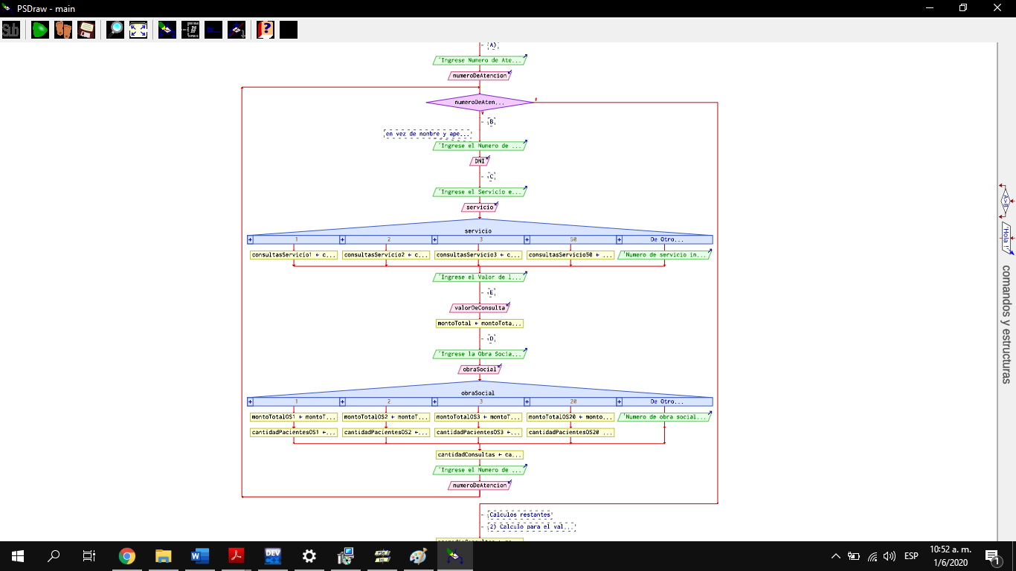

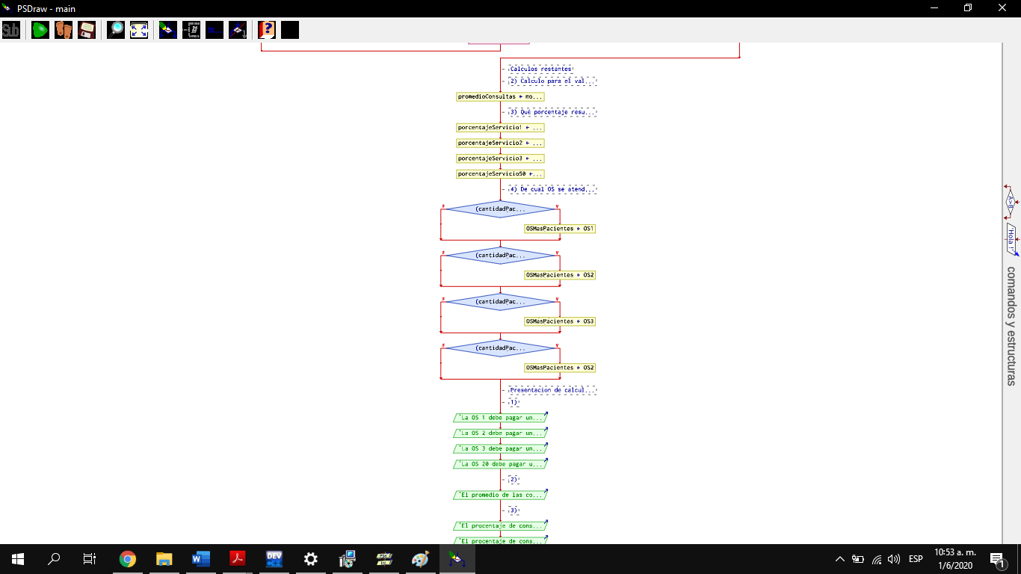

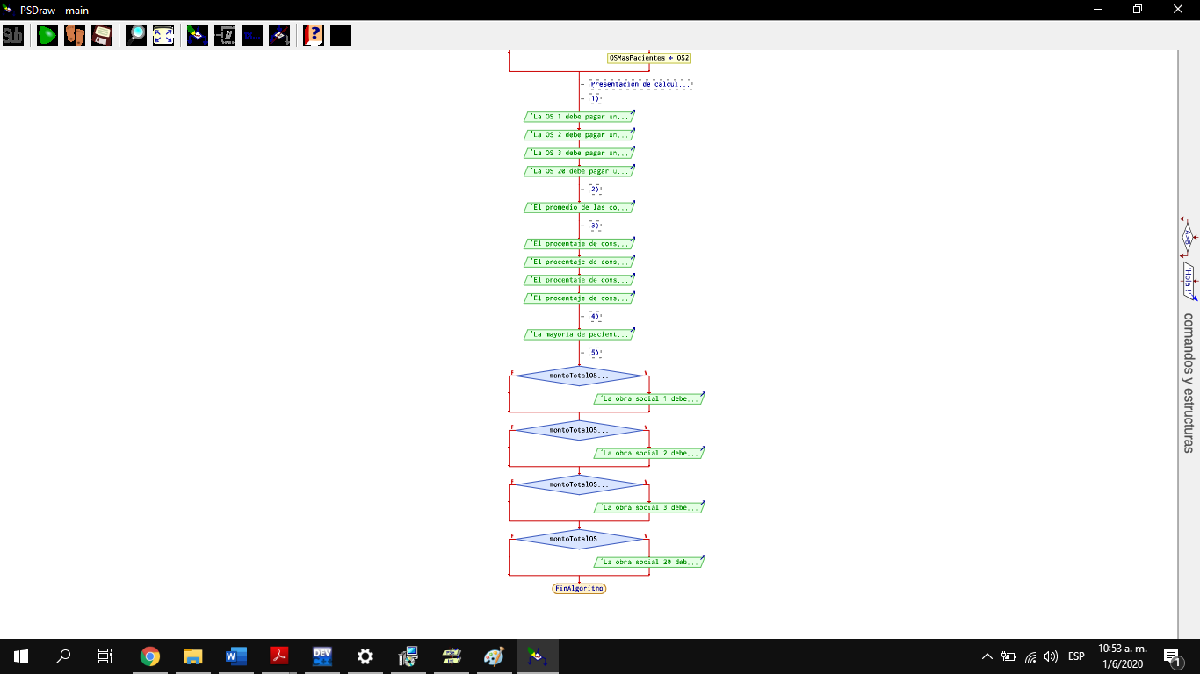

En pseudocódigo: (adjunto como archivo de pseudocodigo en la carpeta .zip)

Algoritmo main

// Variables de entrada

Definir numeroDeAtencion Como Entero

Definir DNI Como Entero // en vez de nombre y apellido

Definir servicio Como Entero

Definir obraSocial Como Entero

Definir valorDeConsulta Como Entero

numeroDeAtencion <- 0

DNI <- 0 // en vez de nombre y apellido

servicio <- 0

obraSocial <- 0

valorDeConsulta <- 0

// Varibles de proceso/salida

// 1. Monto total a cobrar a cada OS

Definir montoTotal Como Entero

Definir montoTotalOS1 Como Entero

Definir montoTotalOS2 Como Entero

Definir montoTotalOS3 Como Entero

Definir montoTotalOS20 Como Entero

montoTotal <- 0

montoTotalOS1 <- 0

montoTotalOS2 <- 0

montoTotalOS3 <- 0

montoTotalOS20 <- 0

// 2. Valor promedio total de las consultas realizadas

Definir cantidadConsultas Como Entero

cantidadConsultas <- 0

Definir promedioConsultas Como Entero

promedioConsultas <- 0

// 3. Qué porcentaje resulta de la atención de cada servicio sobre el total

Definir consultasServicio1 Como Entero

Definir consultasServicio2 Como Entero

Definir consultasServicio3 Como Entero

Definir consultasServicio50 Como Entero

consultasServicio1 <- 0

consultasServicio2 <- 0

consultasServicio3 <- 0

consultasServicio50 <- 0

Definir porcentajeServicio1 Como Entero

Definir porcentajeServicio2 Como Entero

Definir porcentajeServicio3 Como Entero

Definir porcentajeServicio50 Como Entero

porcentajeServicio1 <- 0

porcentajeServicio2 <- 0

porcentajeServicio3 <- 0

porcentajeServicio50 <- 0

// 4. De cual OS se atendió más pacientes en total

Definir cantidadPacientesOS1 Como Entero

Definir cantidadPacientesOS2 Como Entero

Definir cantidadPacientesOS3 Como Entero

Definir cantidadPacientesOS20 Como Entero

cantidadPacientesOS1 <- 0

cantidadPacientesOS2 <- 0

cantidadPacientesOS3 <- 0

cantidadPacientesOS20 <- 0

Definir OSMasPacientes Como Entero

OSMasPacientes <- 0

Definir OS1 Como Entero

Definir OS2 Como Entero

Definir OS3 Como Entero

Definir OS20 Como Entero

OS1 <- 1

OS2 <- 2

OS3 <- 3

OS20 <- 20

// 5. Cuantas OS deben pagar más de $100000.- al sanatorio en total

// Solicitud de datos y procesamiento de la informacion

// A)

Escribir 'Ingrese Numero de Atencion del paciente. (0 para salir)'

Leer numeroDeAtencion

Mientras numeroDeAtencion>0 Hacer

// B

Escribir 'Ingrese el Numero de DNI del paciente. (ingresar DNI)' // en vez de nombre y apellido

Leer DNI

// C

Escribir 'Ingrese el Servicio en el que se atendera el paciente.(1,2,3 o 50)'

Leer servicio

Segun servicio Hacer

1:

consultasServicio1 <- consultasServicio1+1

2:

consultasServicio2 <- consultasServicio2+1

3:

consultasServicio3 <- consultasServicio3+1

50:

consultasServicio50 <- consultasServicio50+1

De Otro Modo:

Escribir 'Numero de servicio incorrecto'

FinSegun

Escribir 'Ingrese el Valor de la Consulta del servicio que utilizará el paciente'

// E

Leer valorDeConsulta

montoTotal <- montoTotal+valorDeConsulta

// D

Escribir 'Ingrese la Obra Social del paciente.(1,2,3 o 20)'

Leer obraSocial

Segun obraSocial Hacer

1:

montoTotalOS1 <- montoTotalOS1+valorDeConsulta

cantidadPacientesOS1 <- cantidadPacientesOS1+1

2:

montoTotalOS2 <- montoTotalOS2+valorDeConsulta

cantidadPacientesOS2 <- cantidadPacientesOS2+1

3:

montoTotalOS3 <- montoTotalOS3+valorDeConsulta

cantidadPacientesOS3 <- cantidadPacientesOS3+1

20:

montoTotalOS20 <- montoTotalOS20+valorDeConsulta

cantidadPacientesOS20 <- cantidadPacientesOS20+1

De Otro Modo:

Escribir 'Numero de obra social incorrecto'

FinSegun

cantidadConsultas <- cantidadConsultas+1

Escribir 'Ingrese el Numero de Atencion del paciente. (0 para salir)'

Leer numeroDeAtencion

FinMientras

// Calculos restantes

// 2) Calculo para el valor promedio de las consultas realizadas

promedioConsultas <- montoTotal/cantidadConsultas

// 3) Qué porcentaje resulta de la atención de cada servicio sobre el total

porcentajeServicio1 <- (consultasServicio1*100)/cantidadConsultas

porcentajeServicio2 <- (consultasServicio2*100)/cantidadConsultas

porcentajeServicio3 <- (consultasServicio3*100)/cantidadConsultas

porcentajeServicio50 <- (consultasServicio50*100)/cantidadConsultas

// 4) De cual OS se atendió más pacientes en total

Si (cantidadPacientesOS1<cantidadPacientesOS2) Y (cantidadPacientesOS1<cantidadPacientesOS3) Y (cantidadPacientesOS1<cantidadPacientesOS20) Entonces

OSMasPacientes <- OS1

FinSi

Si (cantidadPacientesOS2<cantidadPacientesOS1) Y (cantidadPacientesOS2<cantidadPacientesOS3) Y (cantidadPacientesOS2<cantidadPacientesOS20) Entonces

OSMasPacientes <- OS2

FinSi

Si (cantidadPacientesOS3<cantidadPacientesOS1) Y (cantidadPacientesOS3<cantidadPacientesOS2) Y (cantidadPacientesOS3<cantidadPacientesOS20) Entonces

OSMasPacientes <- OS3

FinSi

Si (cantidadPacientesOS20<cantidadPacientesOS1) Y (cantidadPacientesOS20<cantidadPacientesOS2) Y (cantidadPacientesOS20<cantidadPacientesOS3) Entonces

OSMasPacientes <- OS2

FinSi

// Presentacion de calculos al usuario

// 1)

Escribir 'La OS 1 debe pagar un monto total de ',montoTotalOS1

Escribir 'La OS 2 debe pagar un monto total de ',montoTotalOS2

Escribir 'La OS 3 debe pagar un monto total de ',montoTotalOS3

Escribir 'La OS 20 debe pagar un monto total de ',montoTotalOS20

// 2)

Escribir 'El promedio de las consultas fue de ',promedioConsultas

// 3)

Escribir 'El procentaje de consultas del servicio 1 fue de ',porcentajeServicio1,'%'

Escribir 'El procentaje de consultas del servicio 2 fue de ',porcentajeServicio2,'%'

Escribir 'El procentaje de consultas del servicio 3 fue de ',porcentajeServicio3,'%'

Escribir 'El procentaje de consultas del servicio 50 fue de ',porcentajeServicio50,'%'

// 4)

Escribir 'La mayoria de pacientes los tuvo la obra social n° ',OSMasPacientes

// 5)

Si montoTotalOS1>100000 Entonces

Escribir 'La obra social 1 debe pagar mas de $100.000 al sanatorio en total'

FinSi

Si montoTotalOS2>100000 Entonces

Escribir 'La obra social 2 debe pagar mas de $100.000 al sanatorio en total'

FinSi

Si montoTotalOS3>100000 Entonces

Escribir 'La obra social 3 debe pagar mas de $100.000 al sanatorio en total'

FinSi

Si montoTotalOS20>100000 Entonces

Escribir 'La obra social 20 debe pagar mas de $100.000 al sanatorio en total'

FinSi

FinAlgoritmo

2. Codifique en DEV C++ la rutina punto 1 y 2 reduciendo las OS a 4 dentro del switch

En C: (adjuntado en la carpeta .zip)

/*

PARTE PRACTICA

1. Realice de la forma mas detallada posible el diagrama de flujo estructurado para la resolucion del siguiente problema.

En el caso del uso de switch o comparaciones multiples solo grafique la primera y ultima opcion del mismo.

Se recuerda que aun no se deben utilizar vectores ni matrices en la resolucion.

Un sanatorio posee la atencion de 20 obras sociales o prepagas en sus 50 consultorios externos de cada servicio.

Cuando un paciente se acerca a atenderse se registran los siguientes datos que finalizan con numero de atencion = 0

A) Numero de atencion (NA)

B) Apellido y nombre del paciente (apynom)

C) Servicio en el que se atendera (serv)

D) Obra social que presenta (os)

E) Valor de la consulta (VC)

Se desea saber:

1. Monto total a cobrar a cada OS

2. Valor promedio total de las consultas realizadas

3. Que porcentaje resulta de la atencion de cada servicio sobre el total

4. De cual OS se atendio mas pacientes en total

5. Cuantas OS deben pagar mas de $100000.] al sanatorio en total

2. Codifique en DEV C++ la rutina punto 1 y 2 reduciendo las OS a 4 dentro del switch

*/

#include<stdio.h>

int main() {

//Variables de entrada

int numerodeatencion;

double dni; //en vez de nombre y apellido

int servicio;

int obrasocial;

int valordeconsulta;

//Variables de proceso/salida

// 1. Monto total a cobrar a cada OS

int montototal;

int montototalos1;

int montototalos2;

int montototalos3;

int montototalos20;

// 2. Valor promedio total de las consultas realizadas

int cantidadconsultas;

int promedioconsultas;

// 3. Qué porcentaje resulta de la atención de cada servicio sobre el total

int consultasservicio1;

int consultasservicio2;

int consultasservicio3;

int consultasservicio50;

int porcentajeservicio1;

int porcentajeservicio2;

int porcentajeservicio3;

int porcentajeservicio50;

// 4. De cual OS se atendió más pacientes en total

int os1;

int os2;

int os3;

int os20;

int osmaspacientes;

int cantidadpacientesos1;

int cantidadpacientesos2;

int cantidadpacientesos3;

int cantidadpacientesos20;

// 5. Cuantas OS deben pagar más de $100000.- al sanatorio en total

//Definicion de valores iniciales

dni = 0;

servicio = 0;

obrasocial = 0;

valordeconsulta = 0;

montototal = 0;

montototalos1 = 0;

montototalos2 = 0;

montototalos3 = 0;

montototalos20 = 0;

cantidadconsultas = 0;

promedioconsultas = 0;

consultasservicio1 = 0;

consultasservicio2 = 0;

consultasservicio3 = 0;

consultasservicio50 = 0;

porcentajeservicio1 = 0;

porcentajeservicio2 = 0;

porcentajeservicio3 = 0;

porcentajeservicio50 = 0;

cantidadpacientesos1 = 0;

cantidadpacientesos2 = 0;

cantidadpacientesos3 = 0;

cantidadpacientesos20 = 0;

osmaspacientes = 0;

os1 = 1;

os2 = 2;

os3 = 3;

os20 = 20;

/* Solicitud de datos y procesamiento de la informacion */

/* A) */

printf("Ingrese Numero de Atencion del paciente. (0 para salir)\n");

scanf("%i",&numerodeatencion);

while (numerodeatencion>0) {

/* B */

printf("Ingrese el Numero de DNI del paciente. (ingresar DNI)\n"); /* en vez de nombre y apellido */

scanf("%d",&dni);

/* C */

printf("Ingrese el Servicio en el que se atendera el paciente.(1,2,3 o 50)\n");

scanf("%i",&servicio);

switch (servicio) {

case 1:

consultasservicio1 = consultasservicio1+1;

break;

case 2:

consultasservicio2 = consultasservicio2+1;

break;

case 3:

consultasservicio3 = consultasservicio3+1;

break;

case 50:

consultasservicio50 = consultasservicio50+1;

break;

default:

printf("Numero de servicio incorrecto\n");

}

/* E */

printf("Ingrese el Valor de la Consulta del servicio que utilizará el paciente\n");

scanf("%i",&valordeconsulta);

montototal = montototal+valordeconsulta;

/* D */

printf("Ingrese la Obra Social del paciente.(1,2,3 o 20)\n");

scanf("%i",&obrasocial);

switch (obrasocial) {

case 1:

montototalos1 = montototalos1+valordeconsulta;

cantidadpacientesos1 = cantidadpacientesos1+1;

break;

case 2:

montototalos2 = montototalos2+valordeconsulta;

cantidadpacientesos2 = cantidadpacientesos2+1;

break;

case 3:

montototalos3 = montototalos3+valordeconsulta;

cantidadpacientesos3 = cantidadpacientesos3+1;

break;

case 20:

montototalos20 = montototalos20+valordeconsulta;

cantidadpacientesos20 = cantidadpacientesos20+1;

break;

default:

printf("Numero de obra social incorrecto\n");

}

cantidadconsultas = cantidadconsultas+1;

printf("Ingrese el Numero de Atencion del paciente. (0 para salir)\n");

scanf("%i",&numerodeatencion);

}

/* Calculos restantes */

/* 2) Calculo para el valor promedio de las consultas realizadas */

promedioconsultas = montototal/cantidadconsultas;

/* 3) Qué porcentaje resulta de la atención de cada servicio sobre el total */

porcentajeservicio1 = (consultasservicio1*100)/cantidadconsultas;

porcentajeservicio2 = (consultasservicio2*100)/cantidadconsultas;

porcentajeservicio3 = (consultasservicio3*100)/cantidadconsultas;

porcentajeservicio50 = (consultasservicio50*100)/cantidadconsultas;

/* 4) De cual OS se atendió más pacientes en total */

if ((cantidadpacientesos1<cantidadpacientesos2) && (cantidadpacientesos1<cantidadpacientesos3) && (cantidadpacientesos1<cantidadpacientesos20)) {

osmaspacientes = os1;

}

if ((cantidadpacientesos2<cantidadpacientesos1) && (cantidadpacientesos2<cantidadpacientesos3) && (cantidadpacientesos2<cantidadpacientesos20)) {

osmaspacientes = os2;

}

if ((cantidadpacientesos3<cantidadpacientesos1) && (cantidadpacientesos3<cantidadpacientesos2) && (cantidadpacientesos3<cantidadpacientesos20)) {

osmaspacientes = os3;

}

if ((cantidadpacientesos20<cantidadpacientesos1) && (cantidadpacientesos20<cantidadpacientesos2) && (cantidadpacientesos20<cantidadpacientesos3)) {

osmaspacientes = os2;

}

/* Presentacion de calculos al usuario */

/* 1) */

printf("La OS 1 debe pagar un monto total de %i\n",montototalos1);

printf("La OS 2 debe pagar un monto total de $ %i\n",montototalos2);

printf("La OS 3 debe pagar un monto total de $ %i\n",montototalos3);

printf("La OS 20 debe pagar un monto total de $ %i\n",montototalos20);

/* 2) */

printf("El promedio de las consultas fue de $ %i\n",promedioconsultas);

/* 3) */

printf("El procentaje de consultas del servicio 1 fue de %i % \n",porcentajeservicio1);

printf("El procentaje de consultas del servicio 2 fue de %i % \n",porcentajeservicio2);

printf("El procentaje de consultas del servicio 3 fue de %i % \n",porcentajeservicio3);

printf("El procentaje de consultas del servicio 50 fue de %i % \n",porcentajeservicio50);

/* 4) */

printf("La mayoria de pacientes los tuvo la obra social numero %i\n",osmaspacientes);

/* 5) */

if (montototalos1>100000) {

printf("La obra social 1 debe pagar mas de $100.000 al sanatorio en total\n");

}

if (montototalos2>100000) {

printf("La obra social 2 debe pagar mas de $100.000 al sanatorio en total\n");

}

if (montototalos3>100000) {

printf("La obra social 3 debe pagar mas de $100.000 al sanatorio en total\n");

}

if (montototalos20>100000) {

printf("La obra social 20 debe pagar mas de $100.000 al sanatorio en total\n");

}

return 0;

}